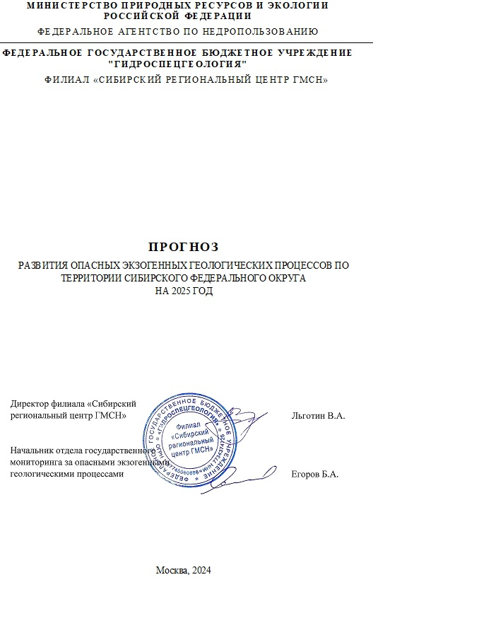

ОГЛАВЛЕНИЕ

ВВЕдение 3
1. Прогноз развития экзогенных геологических процессов на территории Сибирского федерального округа на 2025 г. 3
2 ОЦЕНКА ОПРАВДЫВАЕМОСТИ прогнозов за предшествующий период 4
ЗАКЛЮЧЕНИЕ 6

ВВЕдение
Основной целью составления прогноза является обеспечение органов государственного управления, территориальных ведомств и организаций данными о возможных проявлениях и степени активности типов экзогенных геологических процессов (ЭГП), развивающихся на территории Сибирского федерального округа (СФО).
Составленный краткосрочный прогноз развития ЭГП представляет собой регламентную продукцию Государственного мониторинга состояния недр (ГМСН) на территории СФО. При этом использовался, в основном, метод экспертной прогнозной оценки развития ЭГП, основанный на сравнительно-геологическом анализе данных о распространении и условиях развития ЭГП в предшествующие периоды.
Непосредственно экспертная прогнозная оценка заключалась в характеристике предполагаемой активности ЭГП на подведомственной территории, отдельных населенных пунктах с оценкой степени активности того или иного вида ЭГП, тенденций его развития на прогнозируемый период.
Прогноз развития включает в себя прогнозную оценку ожидаемой активности ЭГП по их генетическим типам на предстоящий год, возможных негативных последствий активизации ЭГП, а также оценку достоверности прогноза ЭГП за предшествующий период.

1. Прогноз развития экзогенных геологических процессов на территории Сибирского федерального округа на 2025 г.
Прогноз активности развития ЭГП выполнен по тем генетическим типам, наблюдения за которыми в настоящее время проводятся на территории СФО в рамках ГМСН.
При составлении прогноза использовались следующие данные:
- материалы, полученные в процессе ведения мониторинговых исследований на пунктах ГОНС ЭГП;
- материалы инженерно-геологических обследований территорий и объектов, выполняемых для оценки пораженности субъектов РФ и округа в целом опасными геологическими процессами;
- прогнозные оценки значений элементов метеорологических условий на 2025 г., предоставленные Федеральным центром ГМСН.
Данные прогнозных оценок активности по генетическим типам ЭГП по территории СФО приведены в таблице 1, сводные данные о прогнозируемой активности экзогенных геологических процессов по территории СФО на основе обобщения и анализа региональных и локальных прогнозов, составленных территориальными центрами ГМСН – в таблице 2.
В целом в предстоящий зимний сезон на территории СФО прогнозируется неравномерное распределение осадков. Так, в декабре 2024 г. – январе 2025 г. на территории округа количество осадков ожидается в пределах нормы, за исключением Республики Алтай, где ожидается выпадение осадков в январе выше нормы на 20-60 % (здесь и далее представлены значения ожидаемых аномалий количества осадков, выраженные в % от нормы). В феврале в западной и северной частях Сибирского федерального округа количество осадков ожидается в пределах нормы, за исключением южной части округа – территорий Республики Хакасия и западной части Республики Алтай, где ожидается превышение нормы осадков на 20-40 %, юга Красноярского края – выше нормы на 20-40 %, достигая более 60 %, Республики Тыва и Иркутской области – выше нормы на 60-80 % и более.
В весенний сезон прогнозируемое количество осадков на территории СФО в целом ожидается в пределах нормы, за исключением территории республик Хакасия и Тыва в марте, где осадков ожидается выше нормы на 20-40 %, восточной части Иркутской области, где количество осадков составит ниже нормы на 20-40 %. В апреле и мае дефицит осадков (20-60 %) возможен на территории Алтайского края.
В летний сезон 2025 г. прогнозируемое количество осадков на территории СФО в целом ожидается в пределах нормы.
В осенний сезон 2025 г. прогнозируемое количество осадков на территории СФО в целом ожидается в пределах нормы, за исключением локальных территорий, где ожидается дефицит осадков. В сентябре дефицит осадков (20-40 %) ожидается на территории Новосибирской области, Кемеровской области-Кузбасса, Республики Хакасия, южной части Томской области и Красноярского края. В октябре количество осадков ниже нормы (20-60 %) ожидается на территории южной части Иркутской области и выше нормы (20-40 %) – на территории Алтайского края и южной части Республики Алтай. В ноябре дефицит осадков (20-60 %) возможен на территории республик Алтай, Хакасия, Тыва, южной части Красноярского края и Иркутской области.
Температура воздуха в зимний сезон 2025 г. (январь-февраль) на территории СФО ожидается в пределах нормы. Весенние показатели температуры на территории СФО ожидаются выше нормы (25-50 %), за исключением Иркутской области, где температура ожидается в пределах нормы (здесь и далее представлены отклонения ожидаемой температуры от нормы, выраженные в % от среднеквадратического отклонения).
В летний сезон отклонение температуры воздуха от нормы составит 25-50 % на большей части территории СФО, за исключением территории Республики Алтай, западной части Республики Тыва, где отклонение температуры воздуха от нормы составит 50-75 %.
В осенний сезон температуры воздуха ожидаются на 25-50 % выше нормы на территории СФО, за исключением Алтайского края, Республики Алтай, восточной части Кемеровской области-Кузбасса, где температура ожидается в пределах нормы.
Прогнозируемая активность большинства опасных экзогенных геологических процессов в 2025 г. на территории СФО, в целом, ожидается на уровне среднемноголетних значений или ниже. Наибольшее распространение среди них получат процессы подтопления и овражной эрозии, оползневой, обвальный, осыпной процессы. На территории населенных пунктов Красноярского края, Республики Хакасия, Иркутской и Кемеровской области-Кузбасса продолжится подтопление, обусловленное природными и техногенными факторами, степень активности – от низкой до средней. На территории населенных пунктов Новосибирской области уровень подтопления ожидается по-прежнему высоким.
Средний уровень обвального процесса ожидается на территории Республики Алтай, Иркутской, Томской областей, Кемеровской области-Кузбасса, процесса овражной эрозии – на территории Алтайского и Красноярского краев, Омской области. Ожидаемая прогнозная активность оползневого процесса преимущественно средняя (Республика Алтай, Республика Хакасия, Красноярский край, Кемеровская область-Кузбасс), местами – низкая (Алтайский край, Иркутская область, Томская область).

2 ОЦЕНКА ОПРАВДЫВАЕМОСТИ прогнозов за предшествующий период
Оценка оправдываемости прогнозов заключалась в сопоставлении прогнозируемой активности типов ЭГП, развивавшихся на территории субъектов СФО в 2024 г., и фактически полученных параметров активности ЭГП.
Данные о фактической активности ЭГП на территории СФО были получены при проведении мониторинга ЭГП, развивающихся на территории субъектов Федерации в 2024 г.
Результаты сопоставления показали достаточно высокую, в целом, достоверность прогнозов активности оползневого, обвального, осыпного процессов, процессов подтопления и овражной эрозии. Удовлетворительная оценка достоверности прогнозов овражной эрозии отмечена на территории Красноярского края, Иркутской и Томской областей, обвального процесса – на территории Красноярского края, Иркутской и Кемеровской области-Кузбасса, оползневого процесса – на территории Республики Хакасия и Иркутской области, процесса подтопления – на территории Республики Хакасия, эолового процесса – на территории Иркутской области. Удовлетворительная оценка достоверности прогнозов связана с тем, что использованные прогнозные метеоданные на 2024 г. в значительной степени отличались от фактических. Дефицит осадков в весенний и летний периоды обусловил снижение активности процесса овражной эрозии и обвального процесса на территории Красноярского края. Напротив, выпадение значительного количества осадков обеспечило более высокую активность оползневого и обвального процессов, процесса овражной эрозии на территории Иркутской области. Удовлетворительный уровень оправдываемости процесса подтопления и оползневого процесса на территории Республики Хакасия обусловлен возможным влиянием техногенных факторов.
Результаты сопоставления прогнозной и фактической активности ЭГП на территории СФО в 2024 г. приведены в таблице 3.

ЗАКЛЮЧЕНИЕ
В целом, уровень прогнозируемой активности экзогенных геологических процессов в 2025 г. на территории СФО ожидается близким к среднему и низкому.
На территории округа на предстоящий период аномальных проявлений экзогенных геологических процессов с катастрофическими последствиями не ожидается. Наряду с этим, в случае неблагоприятной метеорологической, сейсмической и техногенной обстановки на территории Республики Алтай возможно развитие и активизация ЭГП с разрушительными последствиями.

